Zapopan, Jalisco siendo las 10:13 horas del día 08 de septiembre de 2022, en las instalaciones del Auditorio 1 ubicado en la Unidad Administrativa Basílica, andador 20 de noviembre S/N, en esta ciudad; se celebra la Décima Sexta Sesión Ordinaria del año 2022, del Comité de Adquisiciones, del Municipio de Zapopan, Jalisco; convocada por Edmundo Antonio Amutio Villa, representante del Presidente del Comité de Adquisiciones, con fundamento en lo dispuesto en el artículo 20, artículo 25 fracción II, artículo 28 y artículo 29 del Reglamento de Compras, Enajenaciones y Contratación de Servicios del Municipio de Zapopan, Jalisco.

Punto número uno del orden del día, lista de asistencia. Se procede a nombrar lista de asistencia, de conformidad con el Artículo 20 Y 26 fracción III del Reglamento de Compras, Enajenaciones y Contratación de Servicios del Municipio de Zapopan, Jalisco;

Estando presentes los integrantes con voz y voto:
Representante del Presidente del Comité de Adquisiciones.
Edmundo Antonio Amutio Villa.
Suplente.

Tesorería Municipal.
Karla Evelin Flores Moran.
Suplente.

Sindicatura.
Tania Álvarez Hernández.
Suplente.

Dirección de Administración.
Dialhery Díaz González.
Titular.

Dirección de Desarrollo Agropecuario.
Antonio Martín del Campo Sáenz
Suplente.

Representante del Centro Empresarial de Jalisco S.P.
Confederación Patronal de la República Mexicana.
José Guadalupe Pérez Mejía.
Suplente.

Representante de la Cámara Nacional de Comercio, Servicios y Turismo de Guadalajara.
Rogelio Alejandro Muñoz Prado.
Titular.

Estando presentes los vocales permanentes con voz:

Contraloría Ciudadana.
Juan Carlos Razo Martínez.
Suplente.

Área Jurídica de la Dirección de Adquisiciones.
Diego Armando Cárdenas Paredes.
Titular

Representante de la Fracción del Partido Movimiento de Regeneración Nacional.
Liceida Dorantes Contreras.
Suplente.

Representante de la Fracción del Partido Futuro.
Luz Ríos Cruz.
Suplente.

Representante de la Fracción del Partido Acción Nacional.
José Manuel Martín del Campo Flores.
Suplente.

Secretario Técnico y Ejecutivo.
Luz Elena Rosete Cortés.
Titular.

Punto número dos del orden del día, declaración de quórum. Se declara que existe quórum legal requerido para sesionar válidamente a las 10:15 horas, de conformidad con el Artículo 30, del Reglamento de Compras, Enajenaciones y Contratación de Servicios del Municipio de Zapopan, Jalisco.

Punto número tres del orden del día, aprobación orden del día. Para desahogar esta Décima Sexta Sesión Ordinaria del Comité de Adquisiciones Municipales, se propone el siguiente Orden del Día, de conformidad con el Reglamento de Compras, Enajenaciones y Contratación de Servicios del Municipio de Zapopan, Jalisco, Artículo 25 fracción IV, el cual solicito al Secretario de cuenta del mismo, por lo que se procede a dar inicio a esta sesión bajo el siguiente orden del día:
Orden del Día:

- Registro de asistencia.
- Declaración de Quórum.
- Aprobación del orden del día.
- Lectura y aprobación del acta anterior.
- Agenda de Trabajo:

- Presentación de cuadros de procesos de licitación pública con concurrencia del Comité, o.

- Presentación de ser el caso e informe de adjudicaciones directas y,

      - Adjudicaciones Directas de acuerdo al Artículo 99, Fracción I, III y VI del Reglamento de Compras, Enajenaciones y Contratación de Servicios del Municipio de Zapopan Jalisco.
      - Adjudicaciones Directas de acuerdo al Artículo 99, Fracción IV del Reglamento de Compras, Enajenaciones y Contratación de Servicios del Municipio de Zapopan Jalisco.

- Ampliaciones de acuerdo al Artículo 115, de Reglamento de Compras, Enajenaciones y Contratación de Servicios del Municipio de Zapopan Jalisco.

- Presentación de bases para su aprobación.

- Asuntos Varios.

Edmundo Antonio Amutio Villa, representante suplente del Presidente del Comité de Adquisiciones, comenta está a su consideración el orden del día, por lo que en votación económica les pregunto si se aprueba, siendo la votación de la siguiente manera:

Aprobado por unanimidad de votos por parte de los integrantes del Comité presentes.

Punto CUARTO del Orden del Día:

En ese sentido, adjunto a la convocatoria de esta sesión se les hizo llegar de manera electrónica el acta en su versión estenográfica correspondiente a la sesión:

15 Ordinaria del día 25 de Agosto del 2022
14 ordinaria del día 11 de agosto del 2022
13 ordinaria del día 21 de Julio del 2022

Edmundo Antonio Amutio Villa, representante suplente del Presidente del Comité de Adquisiciones, comenta someto a su consideración el omitir LA LECTURA de dicha acta en virtud de haber sido enviadas con antelación, por lo que en votación económica les pregunto si se aprueban; siendo la votación de la siguiente manera:

Aprobado por unanimidad de votos por parte de los integrantes del Comité presentes.

Edmundo Antonio Amutio Villa, representante suplente del Presidente del Comité de Adquisiciones, menciona no habiendo recibido observaciones, se pone a su consideración la aprobación del CONTENIDO del acta en su versión estenográfica correspondiente a la sesiones 15 Ordinaria del día 25 de Agosto del 2022, 14 ordinaria del día 11 de agosto del 2022 y 13 ordinaria del día 21 de Julio del 2022, por lo que en votación económica les pregunto si se aprueba el contenido de las actas anteriores, siendo la votación de la siguiente manera:

Aprobado por unanimidad de votos por parte de los integrantes del Comité presentes.

Punto Quinto del orden del día. Agenda de Trabajo.

Punto 1. Presentación de cuadros de procesos de licitación pública con concurrencia del Comité, de bienes o servicios, enviados previamente para su revisión y análisis de manera electrónica.

Número de Cuadro: 01.16.2022
Licitación Pública Nacional con Participación del Comité: 202201226
Área Requirente: Dirección de Ingresos adscrita a la Tesorería.
Objeto de licitación: Compra de Formas valoradas y recibos oficiales para cubrir las necesidades de los contribuyentes y de las oficinas recaudadoras Municipales en la recaudación del ingreso.

Se pone a la vista el expediente de donde se desprende lo siguiente:

Proveedores que cotizan:
- Impresión y Diseño Emezeta. S.A. de C.V.
- Computer Forms S.A. de C.V.
- Raquel Lara Capetillo
- CR Impresores S.A de C.V.
- Mova Printing Solutions, S.A. de C.V.
Los licitantes cuyas proposiciones fueron desechadas:

Licitante | Motivo
Impresión y Diseño Emezeta. S.A. de C.V.  De acuerdo con el registro al momento de entregar la muestra le corresponde el Número 1 | Licitante No Solvente.  Partidas 2 a la 6, 8 a la 17: Superan el 10% de la media del estudio de mercado, de conformidad al Artículo 71 de la Ley de Compras Gubernamentales, Enajenaciones y Contratación de Servicios del Estado de Jalisco y sus Municipios.  Cabe mencionar que se recibe carta por parte del licitante, mencionando haber cometido un error y solicita modificar el precio unitario para la partida 1, misma que se plasma en el presente cuadro, por lo que al tratarse de un incremento al precio ya presentado, es que se desecha la partida en mención conforme al Artículo 116, párrafo segundo del Reglamento de Compras, Enajenaciones y Contratación de Servicios del Municipio de Zapopan, Jalisco, toda vez que no existe justificación de situación superveniente ajena para lo anterior. Aunado a ello no se da cumplimiento al anexo 5, mismo que solicita los precios plasmados sean fijos.
Raquel Lara Capetillo | Licitante No Solvente.  - Partidas 5, 6 y 11: Está por debajo del 40% de la media del estudio de mercado, autorizado en el Artículo 71 de la Ley de Compras Gubernamentales, Enajenaciones y Contratación de Servicios del Estado de Jalisco y sus Municipios.
CR Impresores S.A de C.V. | Licitante No Solvente.  Partidas 8, 10, 11 y 16: Está por debajo del 40% de la media del estudio de mercado, autorizado en el Artículo 71 de la Ley de Compras Gubernamentales, Enajenaciones y Contratación de Servicios del Estado de Jalisco y sus Municipios.  Así mismo la partida 13 se desecha en virtud de que presenta 2 propuestas económicas, toda vez que en el anexo 5 adjunto al PDF, se cotizan menos piezas a las solicitadas en bases.
Mova Printing Solutions, S.A. de C.V.  De acuerdo con el registro al momento de entregar la muestra le corresponde el Número 2 | Licitante No Solvente.  Posterior al acto de presentación y apertura de proposiciones se detectó por parte del área convocante, que:  - El licitante presenta muestras para su evaluación, pero no presentó Propuesta Técnica y Económica, por lo cual no fue susceptible de análisis.

Los licitantes cuyas proposiciones resultaron solventes son los que se muestran en el siguiente cuadro:

Se presenta tabla en Excel

Responsable de la evaluación de las proposiciones:

Nombre | Cargo
Marcela Rubí Gómez Juárez | Directora de Ingresos
Adriana Romo López | Tesorera Municipal

Mediante oficio de análisis técnico número 1410/2022/4016

Nota: Se adjudica a los licitantes que cumplen con la evaluación técnica, económica, la valoración de las muestras, así como los puntos adicionales solicitados.

Así mismo existe un empate técnico en la partida 7, entre los licitantes IMPRESIÓN Y DISEÑO EMEZETA. S.A. DE C.V. y COMPUTER FORMS S.A. DE C.V., conforme al Artículo 49 Numeral 2 de la Ley de Compras Gubernamentales, Enajenaciones y Contratación de Servicios del Estado de Jalisco y sus Municipios, por lo que, según los criterios de preferencia indicados en el Artículo antes mencionado aplicados en su orden, es que se sugiere dictaminar el fallo a favor de: IMPRESIÓN Y DISEÑO EMEZETA. S.A. DE C.V., por la fracción III, al estar establecido su domicilio en el Municipio de Zapopan (Local).

Cabe mencionar que las partidas 5, 6 y 11, quedan sin asignar en virtud de que dos licitantes las cotizaron, uno por abajo del 40% de la media de estudio de mercado y uno por arriba del 10% de la media del estudio de mercado, resultan con precios no convenientes de conformidad con el Artículo 71 de la Ley de Compras Gubernamentales, Enajenaciones y Contratación de Servicios del Estado de Jalisco y sus Municipios, por lo que en términos del Artículo 93, fracción III del Reglamento de Compras, Enajenaciones y Contratación de Servicios del Municipio de Zapopan se procede a declararse desiertas, a su vez se solicita autorización para una siguiente ronda, RONDA 2, sin concurrencia del Comité de Adquisiciones esto al prevalecer la necesidad de adquirir dichos bienes.

De conformidad con los criterios establecidos en bases, al ofertar en mejores condiciones se pone a consideración por parte del área requirente la adjudicación a favor de:

COMPUTER FORMS, S.A. DE C.V., POR UN MONTO TOTAL DE $ 7,494,760.00
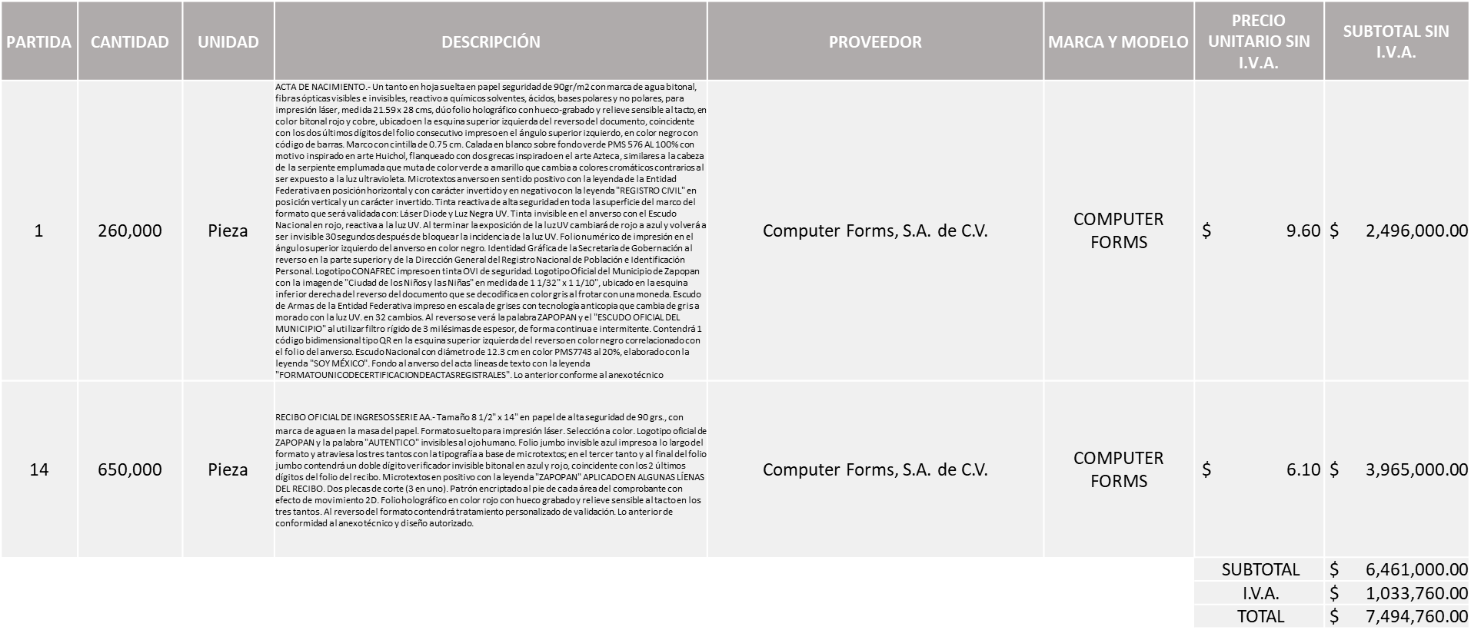

CR IMPRESORES, S.A DE C.V., POR UN MONTO TOTAL DE $131,834.00
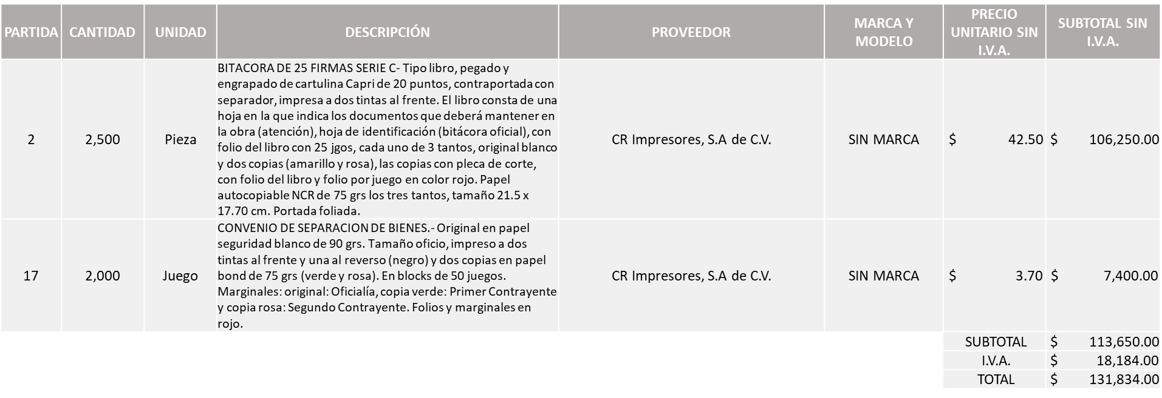
RAQUEL LARA CAPETILLO, POR UN MONTO TOTAL DE $464,452.40
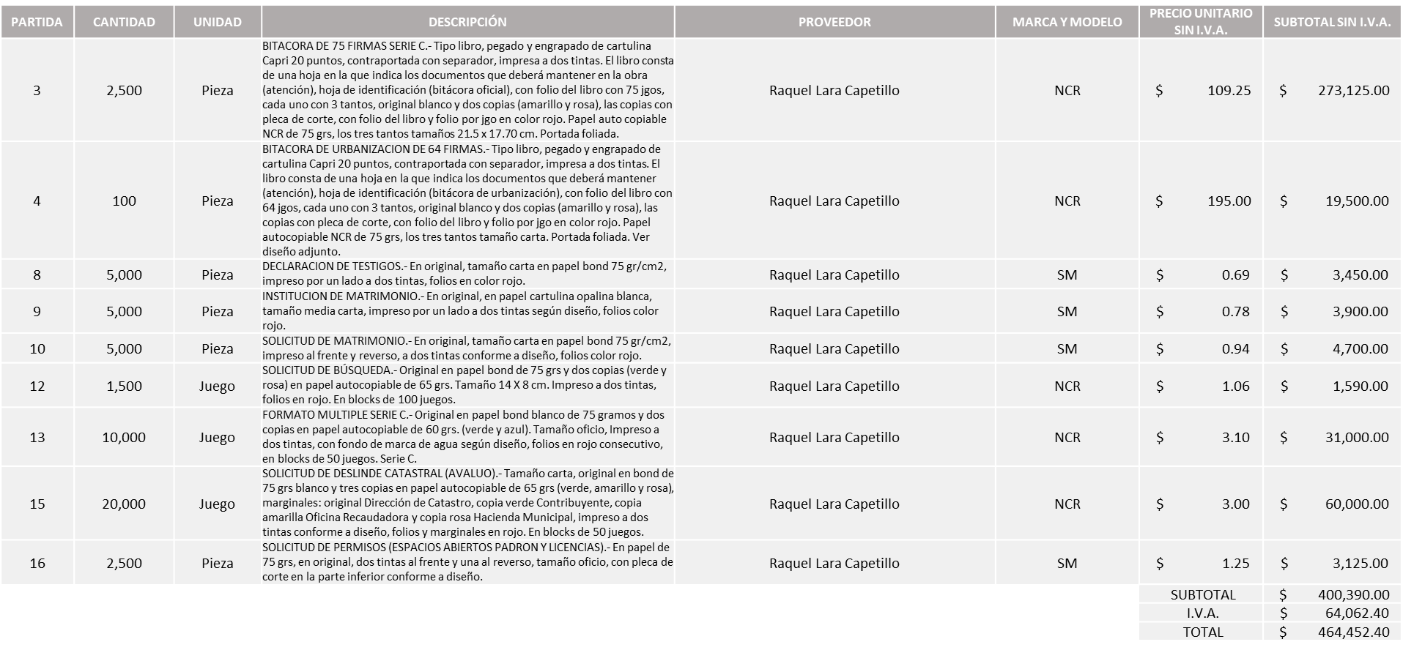

IMPRESIÓN Y DISEÑO EMEZETA, S.A. DE C.V., POR UN MONTO TOTAL DE $1, 740,000.00

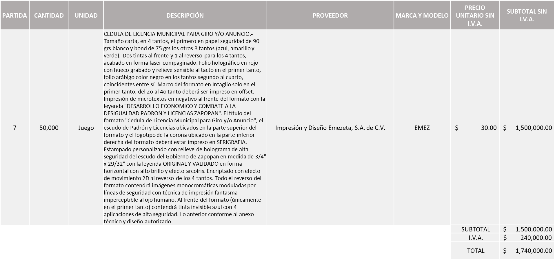

SIN ASIGNAR
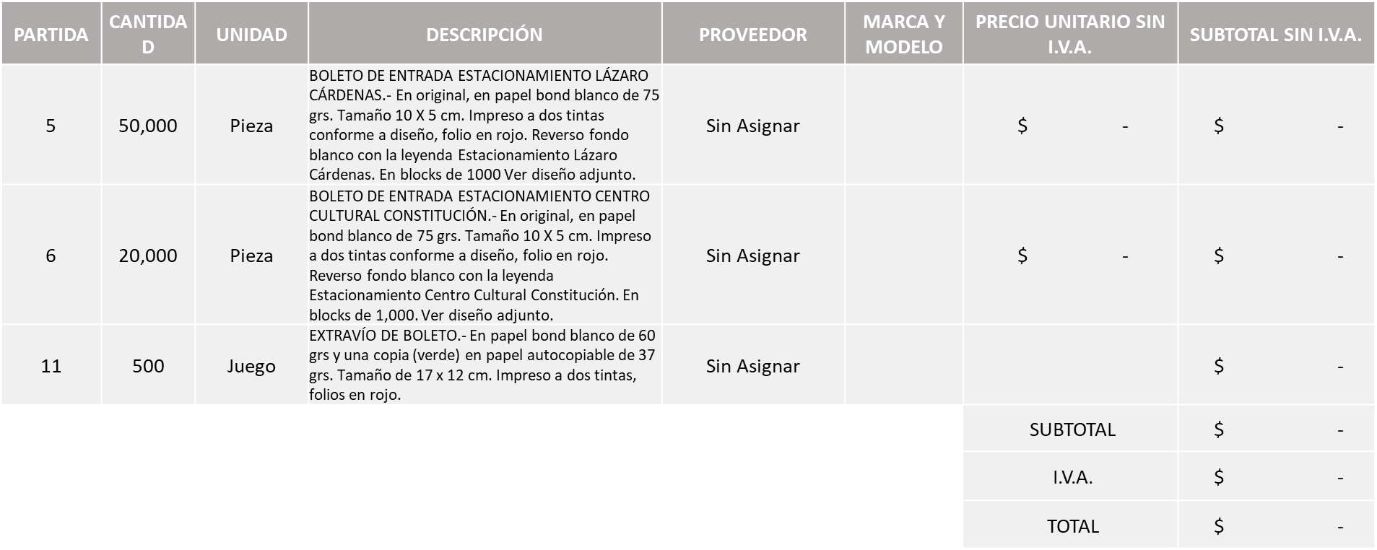

La convocante tendrá 10 días hábiles para emitir la orden de compra / pedido posterior a la emisión del fallo.

El proveedor adjudicado tendrá 5 días hábiles después de la notificación vía correo electrónico por parte de la convocante (por el personal autorizado para este fin) para la recepción firma y entrega de la orden de compra/pedido, previa entrega de garantía correspondiente.

Si el interesado no firma el contrato por causas imputables al mismo, la convocante podrá sin necesidad de un nuevo procedimiento, adjudicar el contrato al licitante que haya obtenido el segundo lugar, siempre que la diferencia en precio con respecto a la proposición inicialmente adjudicada no sea superior a un margen del diez por ciento.

El contrato deberá ser firmado por el representante legal que figure en el acta constitutiva de la empresa o en su defecto cualquier persona que cuente con poder notarial correspondiente.

El área requirente será la responsable de elaborar los trámites administrativos correspondientes para solicitar la elaboración del contrato así como el seguimiento del trámite de pago correspondiente.

Todo esto con fundamento en lo dispuesto por los artículos 107, 108, 113, 119 y demás relativos del Reglamento de Compras, Enajenaciones y Contratación de Servicios del Municipio de Zapopan, Jalisco.

Edmundo Antonio Amutio Villa, representante suplente del Presidente del Comité de Adquisiciones, comenta de conformidad con el artículo 24, fracción VII del Reglamento de Compras, Enajenaciones y Contratación de Servicios del Municipio de Zapopan, Jalisco, se somete a su resolución para su aprobación de fallo por parte de los integrantes del Comité de Adquisiciones a favor del proveedor Computer Forms, S.A. de C.V., CR Impresores, S.A. de C.V., Raquel Lara Capetillo e Impresión y Diseño Emezeta, S.A. de C.V., las partidas 5, 6 y 11 se procede a declararse desiertas, y se licite a una siguiente ronda, Ronda 2, sin concurrencia del Comité de Adquisiciones, los que estén por la afirmativa, sírvanse manifestarlo levantando su mano.

Aprobado por unanimidad de votos por parte de los integrantes del Comité presentes.

Número de Cuadro: 02.16.2022
Licitación Pública Nacional con Participación del Comité: 202201038 Ronda 3
Área Requirente: Dirección de Gestión Integral del Agua y Drenaje adscrita a la Coordinación General de Servicios Municipales.
Objeto de licitación: Herramientas necesarias para realizar las actividades diarias de reparación y mantenimiento en pozos, plantas de tratamiento de aguas residuales y rebombeos.

Se pone a la vista el expediente de donde se desprende lo siguiente:

Proveedores que cotizan:
- Grupo Comercial Denbar, S.A.S. de C.V.
- Comsare Comercializadora, S.A. de C.V.
- Carlos Alberto Prado Vargas

Los licitantes cuyas proposiciones fueron desechadas:

Licitante | Motivo
Comsare Comercializadora, S.A. de C.V. | Licitante No Solvente.  Posterior al acto de presentación y apertura de proposiciones, se detectó por parte del área convocante, que:  - No presenta muestras ni fichas técnicas solicitadas en las bases de licitación.  Nota- la propuesta económica (anexo 5) presentada por el licitante y las cantidades plasmadas en presente cuadro no coinciden toda vez que existe un error aritmético por parte del licitante.
Carlos Alberto Prado Vargas | Licitante No Solvente.  Posterior al acto de presentación y apertura de proposiciones, se detectó por parte del área convocante, que:  - No presenta muestras ni fichas técnicas solicitadas en las bases de licitación.  Nota- la propuesta económica (anexo 5) presentada por el licitante y las cantidades plasmadas en presente cuadro no coinciden toda vez que existe un error aritmético por parte del licitante.

Los licitantes cuyas proposiciones resultaron solventes son los que se muestran en el siguiente cuadro:

Se presenta tabla en Excel

GRUPO COMERCIAL DENBAR, S.A.S. DE C.V.

Responsable de la evaluación de las proposiciones:

Nombre | Cargo
Rogelio Pulido Mercado | Director de Gestión Integral del Agua y Drenaje
Carlos Alejandro Vázquez Ortiz | Coordinador General de Servicios Municipales.

Mediante oficio de análisis técnico número 1640/2022/1115

Nota: Se adjudica al único licitante solvente.

De conformidad con los criterios establecidos en bases, al ofertar en mejores condiciones se pone a consideración por parte del área requirente la adjudicación a favor de:

GRUPO COMERCIAL DENBAR, S.A.S. DE C.V., POR UN MONTO TOTAL DE $1,188,561.65

Se presenta tabla en Excel

La convocante tendrá 10 días hábiles para emitir la orden de compra / pedido posterior a la emisión del fallo.

El proveedor adjudicado tendrá 5 días hábiles después de la notificación vía correo electrónico por parte de la convocante (por el personal autorizado para este fin) para la recepción firma y entrega de la orden de compra/pedido, previa entrega de garantía correspondiente.

Si el interesado no firma el contrato por causas imputables al mismo, la convocante podrá sin necesidad de un nuevo procedimiento, adjudicar el contrato al licitante que haya obtenido el segundo lugar, siempre que la diferencia en precio con respecto a la proposición inicialmente adjudicada no sea superior a un margen del diez por ciento.

El contrato deberá ser firmado por el representante legal que figure en el acta constitutiva de la empresa o en su defecto cualquier persona que cuente con poder notarial correspondiente.

El área requirente será la responsable de elaborar los trámites administrativos correspondientes para solicitar la elaboración del contrato así como el seguimiento del trámite de pago correspondiente.

Todo esto con fundamento en lo dispuesto por los artículos 107, 108, 113, 119 y demás relativos del Reglamento de Compras, Enajenaciones y Contratación de Servicios del Municipio de Zapopan, Jalisco.

Edmundo Antonio Amutio Villa, representante suplente del Presidente del Comité de Adquisiciones, comenta de conformidad con el artículo 24, fracción VII del Reglamento de Compras, Enajenaciones y Contratación de Servicios del Municipio de Zapopan, Jalisco, se somete a su resolución para su aprobación de fallo por parte de los integrantes del Comité de Adquisiciones a favor del proveedor Grupo Comercial Denbar, S.A.S. de C.V., los que estén por la afirmativa, sírvanse manifestarlo levantando su mano.

Aprobado por unanimidad de votos por parte de los integrantes del Comité presentes.

Número de Cuadro: 03.16.2022
Licitación Pública Nacional con Participación del Comité: 202201017
Área Requirente: Dirección de Desarrollo Agropecuario adscrita a la Coordinación General de Desarrollo Económico y Combate a la Desigualdad.
Objeto de licitación: Reparación y mantenimiento de maquinaria
(2 retroexcavadoras, 1 excavadora, 1 cargador frontal, 1 motoniveladora y 1 vibro compactador)

Se pone a la vista el expediente de donde se desprende lo siguiente:

Proveedores que cotizan:
- Cristina Jaime Zuñiga
- Rehabilitaciones y Servicios R&S, S.A. de C.V.
- Hidráulica y Pailería de Jalisco, S.A. de C.V.
Los licitantes cuyas proposiciones fueron desechadas:

Licitante | Motivo
Cristina Jaime Zúñiga | Licitante No Solvente.  Las partidas 1, 3 y 5: Superan el 10% de la media del estudio de mercado, de conformidad al Artículo 71 de la Ley de Compras Gubernamentales, Enajenaciones y Contratación de Servicios del Estado de Jalisco y sus Municipios.
Rehabilitaciones y Servicios R&S, S.A. de C.V. | Licitante No Solvente.  Posterior al acto de presentación y apertura de proposiciones, se detectó por parte del área convocante, que:  Las partidas 1, 2, 3, 4, 5 y 6: Superan el 10% de la media del estudio de mercado, de conformidad al Artículo 71 de la Ley de Compras Gubernamentales, Enajenaciones y Contratación de Servicios del Estado de Jalisco y sus Municipios.
Hidráulica y Pailería De Jalisco, S.A. de C.V. | Licitante No Solvente.  Posterior al acto de presentación y apertura de proposiciones, se detectó por parte del área convocante, que:  Las partidas 1, 2, 3, 4, 5 y 6: Superan el 10% de la media del estudio de mercado, de conformidad al Artículo 71 de la Ley de Compras Gubernamentales, Enajenaciones y Contratación de Servicios del Estado de Jalisco y sus Municipios.
Los licitantes cuyas proposiciones resultaron solventes son los que se muestran en el siguiente cuadro:

CRISTINA JAIME ZÚÑIGA
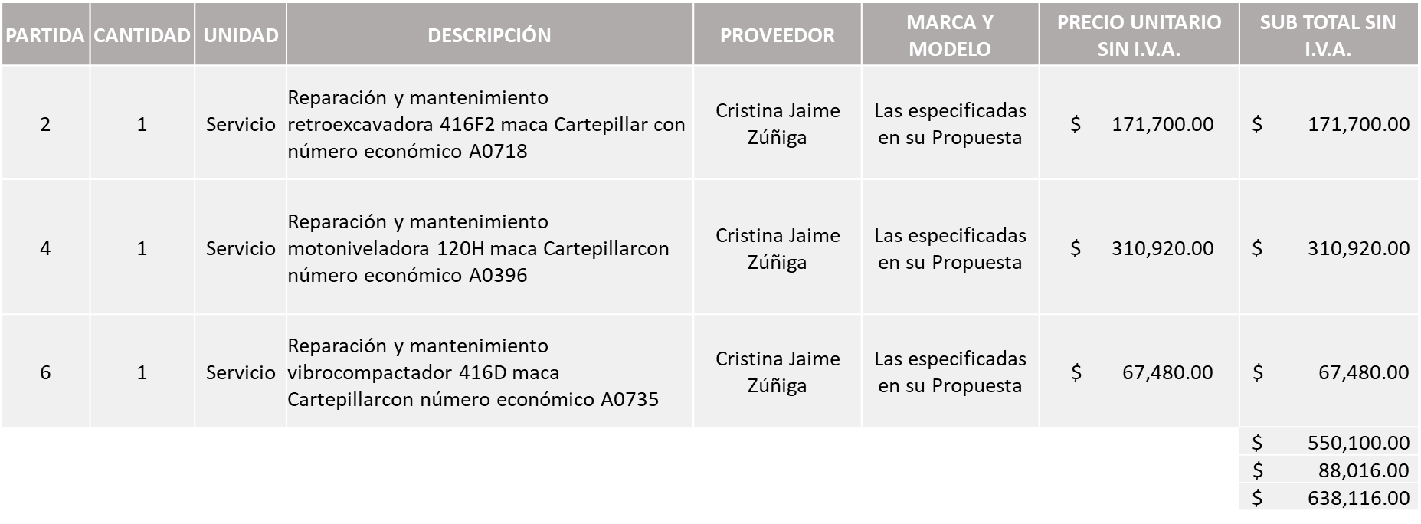Responsable de la evaluación de las proposiciones:

Nombre | Cargo
Martin de la Rosa Campos | Director de Desarrollo Agropecuario
Salvador Villaseñor Aldama | Coordinador General de Desarrollo Económico y Combate a la Desigualdad

Mediante oficio de análisis técnico número 1500/1.5.9.1/2022/986

Nota: Se adjudica al único licitante solvente que cumplió con los requerimientos técnicos, económicos y así como el cumplimiento de los puntos adicionales solicitados en las bases de licitación.

Cabe mencionar que las partidas 1, 3 y 5 no fueron presentadas con la totalidad de los requisitos indicados en las bases de la presente licitación y/o no cumplieron económicamente conforme al Artículo 71 de la Ley de Compras Gubernamentales, Enajenaciones y Contratación de Servicios del Estado de Jalisco y sus Municipios, por lo que en términos del artículo 93 fracción III del Reglamento de Compras, Enajenaciones y Contratación de Servicios del Municipio de Zapopan se procede a declarar desierta. En virtud de que las propuestas presentadas se encuentran fuera de la media del estudio de la investigación de mercado, de conformidad al Artículo 69, 71 y 13, numeral 3 BIS, Fracción IV, de la Ley de Compras, Enajenaciones y Contratación de Servicios del Estado de Jalisco, se solicita se proceda a su cancelación, para efectos de que sea realizada una nueva investigación de mercado y licitación con nuevas bases, al prevalecer la necesidad de adquirir dichos bienes.

De conformidad con los criterios establecidos en bases, al ofertar en mejores condiciones se pone a consideración por parte del área requirente la adjudicación a favor de:

CRISTINA JAIME ZÚÑIGA, POR UN MONTO TOTAL DE $ 638,116.00

SIN ASIGNAR

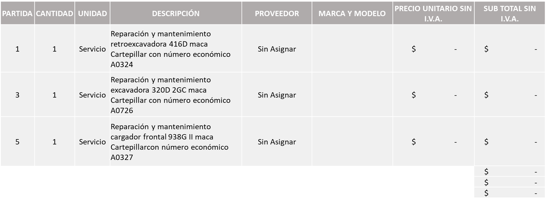
La convocante tendrá 10 días hábiles para emitir la orden de compra / pedido posterior a la emisión del fallo.

El proveedor adjudicado tendrá 5 días hábiles después de la notificación vía correo electrónico por parte de la convocante (por el personal autorizado para este fin) para la recepción firma y entrega de la orden de compra/pedido, previa entrega de garantía correspondiente.

Si el interesado no firma el contrato por causas imputables al mismo, la convocante podrá sin necesidad de un nuevo procedimiento, adjudicar el contrato al licitante que haya obtenido el segundo lugar, siempre que la diferencia en precio con respecto a la proposición inicialmente adjudicada no sea superior a un margen del diez por ciento.

El contrato deberá ser firmado por el representante legal que figure en el acta constitutiva de la empresa o en su defecto cualquier persona que cuente con poder notarial correspondiente.

El área requirente será la responsable de elaborar los trámites administrativos correspondientes para solicitar la elaboración del contrato así como el seguimiento del trámite de pago correspondiente.

Todo esto con fundamento en lo dispuesto por los artículos 107, 108, 113, 119 y demás relativos del Reglamento de Compras, Enajenaciones y Contratación de Servicios del Municipio de Zapopan, Jalisco.

Edmundo Antonio Amutio Villa, representante suplente del Presidente del Comité de Adquisiciones, comenta de conformidad con el artículo 24, fracción VII del Reglamento de Compras, Enajenaciones y Contratación de Servicios del Municipio de Zapopan, Jalisco, se somete a su resolución para su aprobación de fallo por parte de los integrantes del Comité de Adquisiciones a favor del proveedor Cristina Jaime Zúñiga y las partidas 1, 3 y 5, se bajan, para efectos de que sea realizada una nueva investigación de mercado y licitación con nuevas bases, los que estén por la afirmativa, sírvanse manifestarlo levantando su mano.

Aprobado por unanimidad de votos por parte de los integrantes del Comité presentes.

Número de Cuadro: 04.16.2022
Licitación Pública Nacional con Participación del Comité: 202201278 y 202201279
Área Requirente: Dirección de Administración adscrita a la Coordinación General de Administración e Innovación Gubernamental.
Objeto de licitación: Compra de vehículos utilitarios y servicio de mantenimiento preventivo para no perder garantía.

Se pone a la vista el expediente de donde se desprende lo siguiente:

Proveedores que cotizan:
- Remolques y Plataformas de Toluca, S.A. de C.V.
- Ingeniería Metálica y Maquinaria Mexicana S.A. de C.V.
- Vamsa Niños Héroes S.A. de C.V.
- Zaragoza Motriz S.A. de C.V.
Los licitantes cuyas proposiciones fueron desechadas:

Licitante | Motivo
Remolques y Plataformas de Toluca, S.A. de C.V. | Licitante No Solvente.  De conformidad a la evaluación realizada por parte de la Dirección de Administración adscrita a la Coordinación General de Administración e Innovación Gubernamental mediante tabla comparativa y oficio No. CGAIG/DADMON/569/2022,  - Partida 1: Especificaciones mínimas requeridas.  De las fichas técnicas se aprecia que el vehículo ofertado cuenta con un motor de capacidad más pequeño (2.0 litros cuando el mínimo solicitado fue de 2.4 litros). Así mismo, de la información presentada no se desprende que el vehículo cuente con bolsas de aire frontales.
Vamsa Niños Héroes S.A. de C.V. | Licitante No Solvente.  De conformidad a la evaluación realizada por parte de la Dirección de Administración adscrita a la Coordinación General de Administración e Innovación Gubernamental mediante tabla comparativa y oficio No. CGAIG/DADMON/569/2022,  - Anexo 1. Punto 5. Mantenimiento.  De la documentación entregada por el licitante no se encontró manifestación alguna en la que señalara sí cuenta con Taller Propio de Servicio especializado en mantenimiento de vehículos en la Zona Metropolitana de Guadalajara, Jalisco o si los mismos serán realizados en sitio o por una empresa externa.  - Anexo 1. Punto 7  De la documentación entregada por el licitante no se encontró manifestación alguna de que los vehículos cotizados cuentan con el registro REPUVE (Registro Público Vehicular), así como el compromiso de entregar cada vehículo con las placas de circulación del Estado de Jalisco.

Los licitantes cuyas proposiciones resultaron solventes son los que se muestran en el siguiente cuadro:

Se presenta tabla en Excel

REMOLQUES Y PLATAFORMAS DE TOLUCA S.A. DE C.V., INGENIERIA METALICA Y MAQUINARIA MEXICANA S.A. DE C.V. y ZARAGOZA MOTRIZ S.A. DE C.V.

Responsable de la evaluación de las proposiciones:

Nombre | Cargo
Dialhery Díaz González | Directora de Administración
Edmundo Antonio Amutio Villa | Coordinador General de Administración e Innovación Gubernamental

Mediante oficio de análisis técnico número CGAIG/DADMON/569/2022

Nota: Se adjudica a los licitantes que cumplieron con los requerimientos técnicos, económicos, así como el cumplimiento de los puntos adicionales solicitados en bases en las Requisiciones 202201278 y 202201279, por lo que se sugiere dictaminar el fallo a favor de:

ZARAGOZA MOTRIZ, S.A. DE C.V., en la partida 1, ya que es el único licitante solvente.

En la partida 2, es importante destacar que si bien es cierto la propuesta del licitante Ingeniería Metálica y Maquinaria Mexicana S.A. de C.V. resulta ser la más económica, no menos cierto resulta que el vehículo ofertado es de la marca Fotón, mientras que el licitante ZARAGOZA MOTRIZ, S.A. DE C.V. ofrece vehículos marca Nissan, modelo NP300 chasis cabina; modelo de referencia que tiene un torque y potencia mayor al de la marca Fotón (torque de 178lb-pie@4,000 rpm y potencia de 166hp @ 6,000 rpm) y 6 velocidades, aunado a lo anterior, la marca Nissan tiene una mayor trayectoria (60 años en México) y una gama más amplia de distribuidores autorizados, lo que posibilita un mayor abasto de piezas, refacciones y servicios, en este sentido y de acuerdo a los criterios de evaluación establecido en el anexo 1 de las bases (páginas 13 y 14) se realizó una búsqueda electrónica para determinar el ranking en el que se encuentran las marcas propuestas por los licitantes; a esto se obtuvo como resultado que de acuerdo al estudio realizado por el despacho JD Power en relación a la calidad de los autos, la marca Nissan se encuentra en el puesto 12 de 36 marcas evaluadas, en lo que tienen que ver a la marca Fotón ofrecida por el licitante Ingeniería Metálica y Maquinaria Mexicana S.A. de C.V., ésta no se considera en el estudio realizado por el despacho JD Power y en la partida 3, se sugiere adjudicar ya que cumple con las especificaciones técnicas del vehículos y son superiores a lo solicitado así como el precio por artículo se encuentra dentro de la media de la investigación de mercado para esta partida, por lo que resulta conveniente la adjudicación.

De conformidad con los criterios establecidos en bases, al ofertar en mejores condiciones se pone a consideración por parte del área requirente la adjudicación a favor de:

REQUISICIÓN 202201278
ZARAGOZA MOTRIZ S.A. DE C.V., POR UN MONTO TOTAL DE $ 14,560,712.67

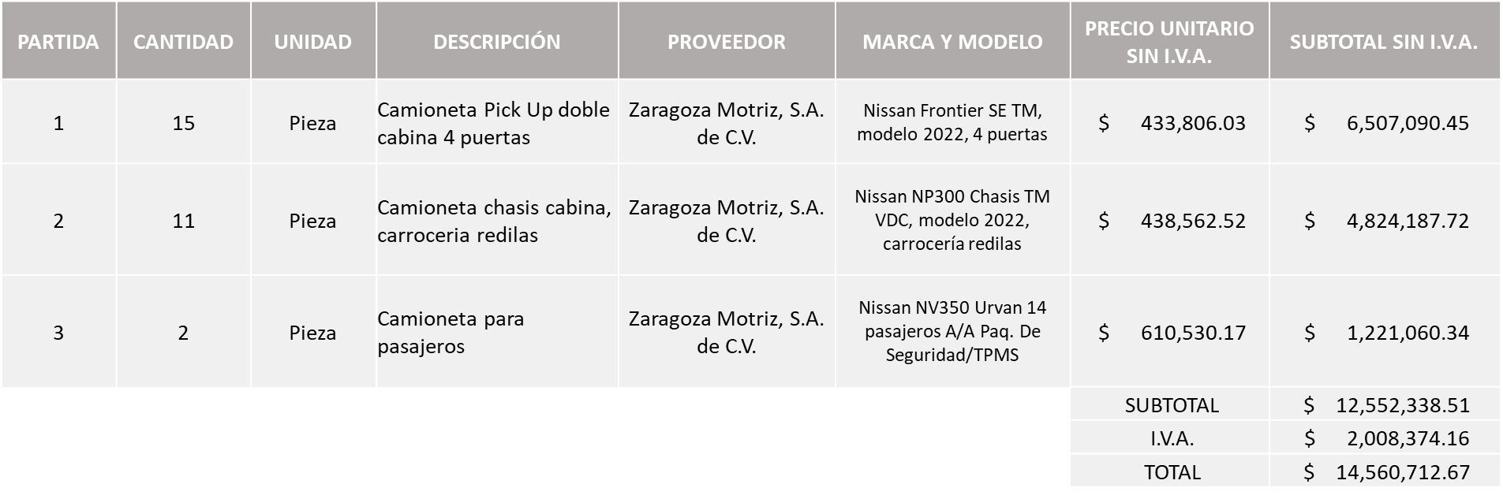

REMOLQUES Y PLATAFORMAS DE TOLUCA, S.A. DE C.V., POR UN MONTO TOTAL DE $3,870,400.00

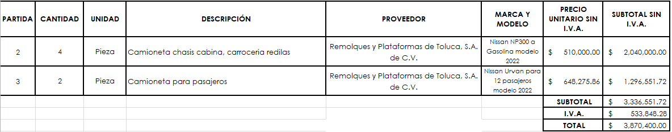

REQUISICIÓN 202201279

ZARAGOZA MOTRIZ S.A. DE C.V., POR UN MONTO TOTAL DE $ 620,706.46
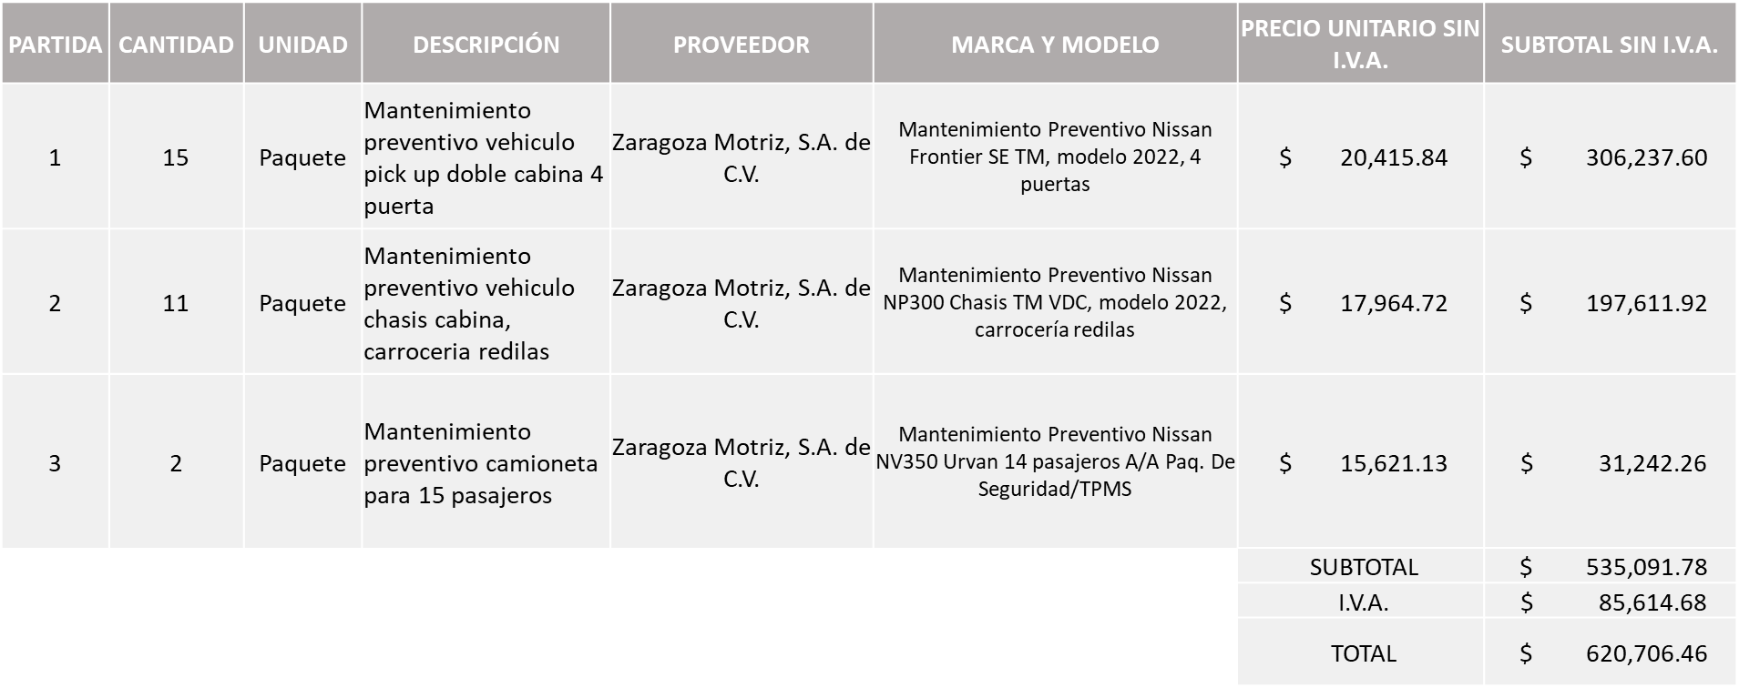

REMOLQUES Y PLATAFORMAS DE TOLUCA, S.A. DE C.V., POR UN MONTO TOTAL DE $77,519.92

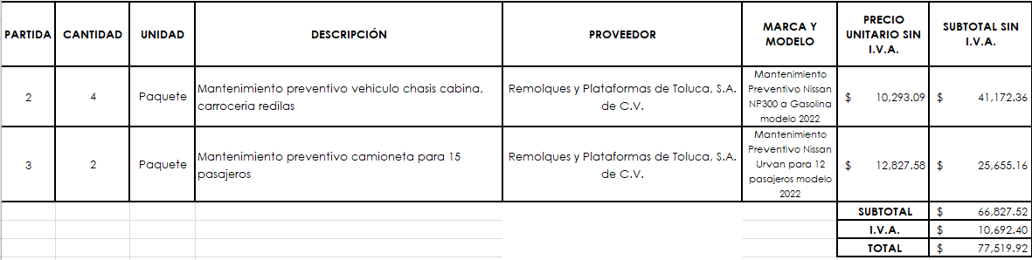

MONTO TOTAL GLOBAL DE $ 19,129,339.05

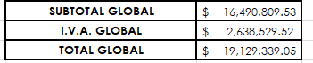

Nota: Se da cuenta que el área requirente señala lo siguiente en su oficio de dictamen numero CGAIG/DADMON/569/2022, En virtud de que existe un remanente a favor de $4,042,934.76 (cuatro millones cuarenta y dos mil, novecientos treinta y cuatro, pesos 76/100 M.N.) y en razón de que las propuestas económicas de los participantes se detectó la posibilidad de recibir más vehículos, por la oferta que realizaron los participantes así como al persistir la necesidad del municipio de adquirir más vehículos con estas características, se somete a consideración del comité, de conformidad al artículo 24 y 79 del Reglamento de Compras Enajenaciones y Contrataciones del Municipio de Zapopan, la autorización para que se realicen las compras señaladas que encuentran en las tablas anteriores.

La convocante tendrá 10 días hábiles para emitir la orden de compra / pedido posterior a la emisión del fallo.

El proveedor adjudicado tendrá 5 días hábiles después de la notificación vía correo electrónico por parte de la convocante (por el personal autorizado para este fin) para la recepción firma y entrega de la orden de compra/pedido, previa entrega de garantía correspondiente.

Si el interesado no firma el contrato por causas imputables al mismo, la convocante podrá sin necesidad de un nuevo procedimiento, adjudicar el contrato al licitante que haya obtenido el segundo lugar, siempre que la diferencia en precio con respecto a la proposición inicialmente adjudicada no sea superior a un margen del diez por ciento.

El contrato deberá ser firmado por el representante legal que figure en el acta constitutiva de la empresa o en su defecto cualquier persona que cuente con poder notarial correspondiente.

El área requirente será la responsable de elaborar los trámites administrativos correspondientes para solicitar la elaboración del contrato así como el seguimiento del trámite de pago correspondiente.

Todo esto con fundamento en lo dispuesto por los artículos 107, 108, 113, 119 y demás relativos del Reglamento de Compras, Enajenaciones y Contratación de Servicios del Municipio de Zapopan, Jalisco.

Edmundo Antonio Amutio Villa, representante suplente del Presidente del Comité de Adquisiciones, comenta de conformidad con el artículo 24, fracción VII del Reglamento de Compras, Enajenaciones y Contratación de Servicios del Municipio de Zapopan, Jalisco, se somete a su resolución para su aprobación de fallo por parte de los integrantes del Comité de Adquisiciones a favor del proveedores ZARAGOZA MOTRIZ S.A. DE C.V. y REMOLQUES Y PLATAFORMAS DE TOLUCA, S.A. DE C.V., los que estén por la afirmativa, sírvanse manifestarlo levantando su mano.

Aprobado por unanimidad de votos por parte de los integrantes del Comité presentes.

Número de Cuadro: 05.16.2022
Licitación Pública Nacional con Participación del Comité: 202201148-01
Área Requirente: Dirección de Innovación Gubernamental adscrita a la Coordinación General de Administración e Innovación Gubernamental.
Objeto de licitación: Computadora de escritorio con Core i7 10700 2.9 ghz - 16 gb -ssd hdd 1tb, tarjeta gráfica de 2gb, led 24" puertos VGA/HDMI, FA
Se pone a la vista el expediente de donde se desprende lo siguiente:

Proveedores que cotizan:
- Avances Técnicos en Informática, S.A. de C.V.
- Compucad, S.A. de C.V.
Los licitantes cuyas proposiciones fueron desechadas:

Licitante | Motivo
Avances Técnicos en Informática, S.A. de C.V. | Licitante No Solvente.  Posterior al acto de presentación y apertura de proposiciones, se detectó que:  No presenta comprobante fiscal digital por internet (CFDI) del pago del impuesto sobre nómina del Estado, solo presenta recibo oficial de la Secretaria de Planeación y Finanzas con fecha de 12/Agosto/2022.
Compucad, S.A. de C.V. | Licitante No Solvente.  Posterior al acto de presentación y apertura de proposiciones, se detectó que:  La propuesta económica presentada por el licitante supera el 10% de la media del estudio de mercado, de conformidad al Artículo 71 de la Ley de Compras Gubernamentales, Enajenaciones y Contratación de Servicios del Estado de Jalisco y sus Municipios, por lo que se considera no conveniente.

Los licitantes cuyas proposiciones resultaron solventes son los que se muestran en el siguiente cuadro:

Ninguna propuesta fue solvente

Nota: De conformidad a la evaluación realizada posterior al acto de presentación y apertura de propuestas el 22 de agosto de 2022, se detectó que los licitantes que participan no cumplen con los documentos solicitados y/o los precios cotizados son no convenientes de conformidad al Artículo 71 de Ley de Compras Gubernamentales, Enajenaciones y Contratación de Servicios del Estado de Jalisco y sus Municipios, por lo que en términos del Artículo 93 fracción III del Reglamento de Compras, Enajenaciones y Contratación de Servicios del Municipio de Zapopan se procede a declarar desierta solicitándose autorización para una siguiente ronda, RONDA 2, esto al prevalecer la necesidad de adquirir dicho bienes.

Edmundo Antonio Amutio Villa, representante suplente del Presidente del Comité de Adquisiciones, comenta de conformidad con el artículo 24, fracción VII del Reglamento de Compras, Enajenaciones y Contratación de Servicios del Municipio de Zapopan, Jalisco, se somete a su resolución para su aprobación de fallo por parte de los integrantes del Comité de Adquisiciones se proceda a declararse desierta y se licite a una siguiente ronda, Ronda 2, los que estén por la afirmativa, sírvanse manifestarlo levantando su mano.

Aprobado por unanimidad de votos por parte de los integrantes del Comité presentes.

Número de Cuadro: 06.16.2022
Licitación Pública Nacional con Participación del Comité: 202201264
Área Requirente: Dirección de Conservación de Inmuebles adscrita a la Coordinación General de Administración e Innovación Gubernamental.
Objeto de licitación: Servicio- Póliza de mantenimiento para la fuente Diamante Bailarina en el parque de las niñas y los niños en Zapopan y Servicio- Póliza de mantenimiento para la fuente Húmeda interactiva en la explanada del parque de las niñas y los niños.

Se pone a la vista el expediente de donde se desprende lo siguiente:

Proveedores que cotizan:
- Carlos Alberto Prado Vargas
- Ricardo Ulloa Morales
Los licitantes cuyas proposiciones fueron desechadas:

Licitante | Motivo
Carlos Alberto Prado Vargas | Licitante No Solvente.  Posterior al acto de presentación y apertura de proposiciones se detectó por parte del área convocante, que:  -No presenta Anexo 9, Constancia de Visita solicitado en bases de licitación.  Nota: En su Propuesta Técnica, así como en la Económica el número de las partidas se encuentran cambiados,  - La partida 1 corresponde a la 2  - La partida 2 corresponde a la 1
Ricardo Ulloa Morales | Licitante No Solvente.  Posterior al acto de presentación y apertura de proposiciones se detectó por parte del área convocante, que:  - No presenta Comprobante fiscal digital por internet (CFDI) del pago del impuesto sobre nómina del estado, en su lugar presenta recibo oficial de pago poco visible.  - Presenta su formato 32D con fecha del 23 julio 2022 y no debe ser mayor a 30 días naturales a la fecha de registro de las propuestas técnicas y económicas siendo el 29 de Agosto del 2022.

Los licitantes cuyas proposiciones resultaron solventes son los que se muestran en el siguiente cuadro:

Ninguna propuesta fue solvente

Nota: De conformidad a la evaluación realizada por el área Convocante el 29 de agosto del 2022, en la apertura de propuestas técnicas y económicas se detectó por parte del área convocante que, de las 02 propuestas presentadas, ninguna cumple, las cuales no fueron presentadas con la totalidad de los requisitos indicados en las bases de la presente licitación por lo que en términos del artículo 93 fracción III del Reglamento de Compras, Enajenaciones y Contratación de Servicios del Municipio de Zapopan se procede a declarar desierta, además de prevalecer la necesidad de adquirir dichos bienes es que se solicita se liciten en una siguiente ronda, Ronda 2.

Edmundo Antonio Amutio Villa, representante suplente del Presidente del Comité de Adquisiciones, comenta de conformidad con el artículo 24, fracción VII del Reglamento de Compras, Enajenaciones y Contratación de Servicios del Municipio de Zapopan, Jalisco, se somete a su resolución para su aprobación de fallo por parte de los integrantes del Comité de Adquisiciones se proceda a declararse desierta y se licite a una siguiente ronda, Ronda 2, los que estén por la afirmativa, sírvanse manifestarlo levantando su mano.

Aprobado por unanimidad de votos por parte de los integrantes del Comité presentes.

Inciso 2 de la Agenda de Trabajo

- Adjudicaciones Directas de acuerdo al Artículo 99, Fracción I, III y VI del Reglamento de Compras, Enajenaciones y Contratación de Servicios del Municipio de Zapopan Jalisco.

NÚMERO | No. DE OFICIO DE LA DEPENDENCIA | REQUISICIÓN | AREA REQUIRENTE | MONTO TOTAL SIN I.V.A. Y SIN RETENCIÓN | PROVEEDOR | MOTIVO | VOTACIÓN PRESIDENTE
A1 Fracción I | 1400/2022/T-7213 | 202201347 | Tesorería Municipal | $172,000.00 | Genero en Suma, S. de R.L. de C.V. | Servicio de capacitación a Servidores Públicos de la Tesorería Municipal, que tiene por objetivo desarrollar capacidades de comunicación claras y asertivas con respeto y empatía, para un mejor servicio al ciudadano, Genero en Suma S. de R.L. de C.V., es una organización dedicada a la asesoría y consultoría integral de empresas y gobiernos, contando con un personal perfectamente cualificado, entre los cuales destacan administradores, fiscalistas, economistas, mercadólogos y abogados con formación de postgrado acorde con las exigencias actuales, la capacitación se realizara en dos sesiones, durante la primera sesión se tendrá como objetivo: identificar los elementos esenciales para ser claros y asertivos en la comunicación, adquirir las herramientas para otorgar un mejor mensaje a los equipos de trabajo, potencializar la confianza y el respeto a pares, analizar la congruencia para alinearla al grupo y actividad, sumar la empatía a cada una de las actividades, en la segunda sesión se tendrá por objetivos adquirir nuevas herramientas para lograr la auto observación en el área de trabajo optimizando su comportamiento, construir herramientas para que la auto regulación en su ejecución sea más integrada y congruente, reflexionar acerca de la importancia en las relaciones sociales laborales, concientizar que la excelencia fluye con respeto de opiniones, fortalecer la actitud propositiva y la transformación emocional en el área de trabajo, por lo anterior expuesto es que esta Tesorería Municipal decidido contratar al proveedor Genero en Suma S. de R.L. de C.V. como adjudicación directa. | Solicito su autorización del punto A1, los que estén por la afirmativa sírvanse manifestándolo levantando su mano. Aprobado por Unanimidad de votos
A2 Fracción I | CGCC/2022/840 | 202201372 | Coordinación General de Construcción de la Comunidad | $55,000.00 | Alex Ernesto Manzo Susarrey | Arrendamiento de estacionamiento Quality Park, los días 11, 12 y 13 de octubre de 2022 con el fin de resguardar la seguridad y el descanso de los grupos de danzantes que forman parte del evento Romería 2022 es importante mencionar que no existe otro espacio en el primer cuadrante de la Basílica de Zapopan que nos ofrezca las características de siguientes, ubicación está ubicado en un punto estratégico dada su cercanía con la Basílica de Zapopan y Plaza las Américas lo que permite a los danzantes desplazarse con comodidad, espacio en promedio se resguardan a 1200 danzantes este estacionamiento cuenta con una superficie aproximada de 1,800 metros cuadrados ideal para las maniobras que demandan los camiones en los que se transportan, al tiempo que otorga la posibilidad de brindar espacios amplios donde puedan instalarse con comodidad, el espacio es techado lo cual es indispensable para protegerlos de las inclemencias del clima, brindándoles así una estancia lo más confortable posible, es importante agregar que las otras opciones cercanas a la zona no cubren con la totalidad de las necesidades ya sea por espacio o imposibilidad de préstamo/arrendamiento por motivos de seguridad y de resguardo de vehículos oficiales. | Solicito su autorización del punto A2, los que estén por la afirmativa sírvanse manifestándolo levantando su mano. Aprobado por Unanimidad de votos

Los asuntos varios de este cuadro pertenecen al inciso 2, punto A, de la agenda de trabajo y que fue aprobado de conformidad con el artículo 99 fracción I, III y VI del Reglamento de Compras, Enajenaciones y Contratación de Servicios del Municipio de Zapopan, Jalisco, por Unanimidad de votos por parte de los integrantes del Comité de Adquisiciones.

- Adjudicaciones Directas de acuerdo al Artículo 99, Fracción IV del Reglamento de Compras, Enajenaciones y Contratación de Servicios del Municipio de Zapopan Jalisco, se rinde informe.

NUMERO | REQUISICIÓN | AREA REQUIRENTE | MONTO TOTAL SIN I.V.A. Y SIN RETENCIÓN | PROVEEDOR | MOTIVO
B1 Fracción IV | 202201404 | Coordinación de Análisis Estratégico y Comunicación adscrita a la Jefatura de Gabinete | $327,735.59 | Unión Editorialista, S.A. de C.V. | La empresa Unión Editorialista, S.A. de C.V. mejor conocida como el informador es el diario de mayor circulación en el Estado de Jalisco, contando con un tiraje diario de 45 mil ejemplares lo que convierte en el mayor tiraje del Estado de Jalisco y el sexto en el país, permitiendo de esta forma llegar a todas las zonas de la Población de Zapopan Jalisco, dicho servicio consiste en la elaboración, publicación y distribución sin costo en todo el Municipio de Zapopan Jalisco de una gaceta informativa en la que se dará a conocer el plan de acción de este Gobierno, demostrando así ser una administración publica comprometida con la obtención y evaluación de resultados transparente en su actuar, la urgencia de contratar el servicio obedece a la necesidad de hacer llegar a la población la información clara y detallada de las decisiones y medidas tomadas por este Gobierno a través de la obtención y evaluación de resultados, antes, durante y después de la presentación del Primer Informe de Gobierno, dicho servicio será a favor del proveedor “Unión Editorialista, .S.A. de C.V.” la vigencia será del 01 de septiembre al 31 de diciembre 2022.

El asunto vario de este cuadro pertenece al inciso 2, punto B, fue informado a los integrantes del Comité de Adquisiciones presentes, de conformidad con el artículo 100 fracción I, del Reglamento de Compras, Enajenaciones y Contratación de Servicios del Municipio de Zapopan, Jalisco.

- Ampliaciones de acuerdo al Artículo 115, del Reglamento de Compras, Enajenaciones y Contratación de Servicios del Municipio de Zapopan Jalisco.

Se anexa tabla de Excel

- Presentación de Bases para su revisión y aprobación.

Bases de la requisición 202201380 de la Coordinación General de Cercanía Ciudadana donde solicitan servicio integral multianual para el desarrollo del proyecto “Zapopan te activa” el cual tiene como objetivo promover la activación física mediante módulos que se instalaran en diferentes puntos del Municipio.

Edmundo Antonio Amutio Villa, representante suplente del Presidente del Comité de Adquisiciones, solicita a los Integrantes del Comité de Adquisiciones el uso de la voz, a Raymundo Velazco Campos adscrito a la Coordinación General de Cercanía Ciudadana, los que estén por la afirmativa sírvanse manifestándolo levantando su mano.

Aprobado por unanimidad de votos por parte de los integrantes del Comité presentes.

Raymundo Velazco Campos adscrito a la Coordinación General de Cercanía Ciudadana, dio contestación a las observaciones realizadas por los Integrantes del Comité de Adquisiciones.

Edmundo Antonio Amutio Villa, representante suplente del Presidente del Comité de Adquisiciones, comenta de conformidad con el artículo 24, fracción XII del Reglamento de compras, Enajenaciones y Contratación de Servicios del Municipio de Zapopan, Jalisco, se somete a su consideración para proponer y aprobar las bases de las requisiciones 202201380 con las cuales habrá de convocarse a licitación pública, los que estén por la afirmativa, sírvanse manifestarlo levantando la mano.

Aprobado por unanimidad de votos por parte de los integrantes del Comité presentes

Bases de la requisición 202201292 de la Dirección de Gestión Integral del Agua y Drenaje adscrita a la Coordinación General de Servicios Municipales donde solicitan material eléctrico necesario para los pozos que administra la Dirección de Gestión Integral del Agua y Drenaje.

Edmundo Antonio Amutio Villa, representante suplente del Presidente del Comité de Adquisiciones, comenta de conformidad con el artículo 24, fracción XII del Reglamento de Compras, Enajenaciones y Contratación de Servicios del Municipio de Zapopan, Jalisco, se somete a su consideración para proponer y aprobar las bases de la requisición 202201292 con las cuales habrá de convocarse a licitación pública, los que estén por la afirmativa, sírvanse manifestarlo levantando la mano.

Aprobado por unanimidad de votos por parte de los integrantes del Comité presentes

Bases de las requisiciones 202201245 de la Dirección de Rastro Municipal adscrita a la Coordinación General de Servicios Municipales donde solicitan la compra de material de acero para el mantenimiento de esta dependencia.

Edmundo Antonio Amutio Villa, representante suplente del Presidente del Comité de Adquisiciones, comenta de conformidad con el artículo 24, fracción XII del Reglamento de Compras, Enajenaciones y Contratación de Servicios del Municipio de Zapopan, Jalisco, se somete a su consideración para proponer y aprobar las bases de la requisición 202201245 con las cuales habrá de convocarse a licitación pública, los que estén por la afirmativa, sírvanse manifestarlo levantando la mano.

Aprobado por unanimidad de votos por parte de los integrantes del Comité presentes

Bases de las requisiciones 202201398 de la Dirección de Turismo y Centro Histórico adscrita a la Coordinación General de Desarrollo Económico y Combate a la Desigualdad donde solicitan Servicio integral de eventos para la promoción de los principales puntos turísticos del Municipio de Zapopan.

Edmundo Antonio Amutio Villa, representante suplente del Presidente del Comité de Adquisiciones, comenta de conformidad con el artículo 24, fracción XII del Reglamento de Compras, Enajenaciones y Contratación de Servicios del Municipio de Zapopan, Jalisco, se somete a su consideración para proponer y aprobar las bases de la requisición 202201398 con las cuales habrá de convocarse a licitación pública, los que estén por la afirmativa, sírvanse manifestarlo levantando la mano.

Aprobado por unanimidad de votos por parte de los integrantes del Comité presentes

Bases de las requisiciones 202201392 de la Dirección de Innovación Gubernamental adscrita a la Coordinación General de Administración e Innovación Gubernamental donde solicitan arrendamiento multianual de equipo de impresión y copiado correspondiente al estimado de la paginas procesadas en blanco y negro, a color a partir del fallo y hasta el 30 de septiembre del 2024.

Edmundo Antonio Amutio Villa, representante suplente del Presidente del Comité de Adquisiciones, comenta de conformidad con el artículo 24, fracción XII del Reglamento de Compras, Enajenaciones y Contratación de Servicios del Municipio de Zapopan, Jalisco, se somete a su consideración para proponer y aprobar las bases de la requisición 202201392 con las cuales habrá de convocarse a licitación pública, los que estén por la afirmativa, sírvanse manifestarlo levantando la mano.

Aprobado por unanimidad de votos por parte de los integrantes del Comité presentes

- Asuntos Varios.

- Se da cuenta al Comité de Adquisiciones que se recibió oficio número CARPPE/173/2022, suscrito por Karina López Contreras, Coordinadora de Relaciones Publicas Protocolo y Eventos y por Paulina del Carmen Torres Padilla, Jefe de Gabinete, en el cual solicita la autorización de la aclaración de la licitación pública de eventos varios 2022, con requisición 202201218 en los apartados de:

- Audio e iluminación para interior y/o exterior
- Servicio de banquetes
- Alimentos y bebidas
- Evento especial para interiores deberá contener lo siguiente.

En cada uno de los ítems donde se mencionó la palabra para 50, para 100, para 150, para 200, para 250, para 300, para 350, para 400, para 450 y para 500, ya que lo correcto es hasta 50, hasta 100, hasta 150, hasta 200, hasta 250, hasta 300, hasta 350, hasta 400, hasta 450 y hasta 500.

Lo anterior sin afectar las cotizaciones entregadas en dicha licitación ya que en caso de necesitar un evento donde se requiera menor número a esta cantidad se realizará la división del costo total entre el número de personas, esto manifestado por escrito por el proveedor adjudicado Vides y Barricas S.A. de C.V.

Se solicita su autorización para su aprobación del asunto vario A, los que estén por la afirmativa, sírvanse manifestarlo levantando su mano.

Aprobado por unanimidad de votos por parte de los integrantes del Comité presentes

- Se da cuenta al Comité de Adquisiciones que se recibió oficio número 4002000000/2022/1575, suscrito por Blanca Margarita Ramos Sandoval, Directora de Innovación Gubernamental, mediante el cual solicita la autorización de la prórroga para la prestación de los servicios de arrendamiento de impresión y copiado en todo el Municipio de Zapopan con el proveedor Seiton de México S.A. de C.V., con número de contrato CO-0852/2022, con una vigencia del 1 de junio del 2022 al 31 de agosto del 2022, adjudicado en la sesión Décima Primera Sesión Ordinaria, de fecha 23 de junio del 202, en el Punto B2, correspondiente a la orden de compra 202200850 la cual cuenta con un saldo a favor, debido a que se generó un ahorro en este servicio, por lo anteriormente expuesto se solicita la prórroga de los servicios antes mencionados hasta el 30 de septiembre del 2022, con fundamento en la fracción VIII, del Artículo 24 del Reglamento de Compras, Enajenaciones y Contratación de Servicios del Municipio de Zapopan, Jalisco, siendo estos servicios indispensables en la operación diaria, por lo tanto se requieren para no detener la operatividad de ninguna de las dependencias del Municipio.

Se solicita su autorización para su aprobación del asunto vario B, los que estén por la afirmativa, sírvanse manifestarlo levantando su mano.

Aprobado por unanimidad de votos por parte de los integrantes del Comité presentes

- Se da cuenta al Comité de Adquisiciones, que se recibió oficio 1500/1/2022/0792, suscrito por Salvador Villaseñor Aldama, Coordinador General de Desarrollo Económico y Combate a la Desigualdad, mediante el cual solicita la autorización de la prórroga de entrega de los bienes a favor del proveedor Camionera de Jalisco S.A. de C.V., relativo a la adquisición de los remolques, para el proyecto de Bibliotecas y Ludoteca Móviles, para el citado proyecto fue necesaria la adquisición de un camión y 3 remolques adaptados para cubrir las necesidades de espacios e instalaciones del proyecto para ofrecer a la comunidad los servicios. Debido a que se llevó a cabo la licitación en las fechas 12 de noviembre, 22 de noviembre y 3 de diciembre y resultaron desiertas y por lo tiempos reducidos con los que se contaba para ejercer el recurso en el ejercicio fiscal 2021 se declaró cancelado el citado proceso, para que se llevara a cabo en el ejercicio 2022.

Por la situación de la contingencia COVID 19, durante los meses de enero y febrero no existían proveedores que tuvieran la disponibilidad de entrega inmediata de las unidades por problemas de inventario y retrasos de sus distribuidores, por tal motivo fue que se adjudicó hasta la 5 sesión Ordinaria del 2022, celebrada el 24 de marzo del 2022, al proveedor mencionando con anterioridad, es por eso que se tiene un desface importante de casi 4 meses entre la compra de los 3 remolques y el camión, situación que fue un caso de fuerza mayor que no dependía de los proveedores y que afecto la realización y tiempos de entrega de los remolques ya que al ser un complemento, el camión del remolque, no existían condiciones para que se pudiera concluir los remolques sin tener antes el camión ya que forzosamente se tenían que hacer las adaptaciones especiales entre el camión y remolque, que solo eran posible hacerlas con las unidades en físico.

La situación del retraso no fue provocada por el proveedor de los remolques tal como se ha explicado, ya que no existió de ninguna de las partes dolo, mala fe o negligencia que provocaran el retraso.

Es preciso señalar que, en caso de ser autorizada la prórroga, se solicitara un convenio modificatorio del contrato CO-1719/2021.

Se solicita su autorización para su aprobación del asunto vario C, los que estén por la afirmativa, sírvanse manifestarlo levantando su mano.

Aprobado por unanimidad de votos por parte de los integrantes del Comité presentes

Edmundo Antonio Amutio Villa, representante del Presidente del Comité de Adquisiciones Municipales, comenta no habiendo más asuntos que tratar y visto lo anterior, se da por concluida la Décima Sexta Sesión Ordinaria siendo las 11:19 horas del día 08 de septiembre de 2022, levantándose la presente acta para constancia y validez de los acuerdos que en ella se tomaron, la cual suscriben los que en ella intervinieron y los que así quisieron hacerlo de conformidad al artículo 26 fracción VII del Reglamento de Compras, Enajenaciones y Contratación de Servicios del Municipio de Zapopan, Jalisco y de conformidad con los artículos 23, 24 y 31 de la Ley de Compras Gubernamentales, Enajenaciones y Contratación de Servicios del Estado de Jalisco y sus Municipios, las consultas, asesorías, análisis, opinión, orientación y resoluciones, que sean emitidas por este Comité, son tomadas exclusivamente con la información, documentación y el dictamen técnico y administrativo que lo sustenten o fundamenten y que son presentados por los servidores públicos a quienes corresponda, por el área requirente y el área convocante, siendo estos los responsables de la revisión, acciones, faltas u omisiones en la información que sea puesta a consideración de este Comité.

Integrantes Vocales con voz y voto

Edmundo Antonio Amutio Villa.
Presidente del Comité de Adquisiciones Municipales.
Suplente.

Dialhery Díaz González.
Dirección de Administración.
Titular.

Tania Álvarez Hernández.
Sindicatura.
Suplente.

Karla Evelin Flores Moran.
Tesorería Municipal.
Suplente.

Antonio Martín del Campo Sáenz
Dirección de Desarrollo Agropecuario.
Suplente.

José Guadalupe Pérez Mejía.
Representante del Centro Empresarial de Jalisco S.P.
Confederación Patronal de la República Mexicana.
Suplente.

Rogelio Alejandro Muñoz Prado.
Representante de la Cámara Nacional de Comercio, Servicios y Turismo de Guadalajara.
Titular.

Integrantes Vocales Permanentes con voz

Juan Carlos Razo Martínez.
Contraloría Ciudadana.
Suplente.

Diego Armando Cárdenas Paredes.
Área Jurídica de la Dirección de Adquisiciones.
Titular.

Liceida Dorantes Contreras.
Representante de la Fracción del Partido Movimiento de Regeneración Nacional
Suplente.

Luz Ríos Cruz.
Representante de la Fracción del Partido Futuro.
Suplente.

José Manuel Martín del Campo Flores.
Representante de la Fracción del Partido Acción Nacional.
Suplente.

Luz Elena Rosete Cortés.
Secretario Técnico y Ejecutivo del Comité de Adquisiciones.
Titular.

